

ELEKTRONIKA DIGITALEKO ULERMEN ARIKETAK

# 1.-Nola definituko zenuke zure hitzekin zer den Elektronika Digitala.

Son un producto de la ingeniería que está hecha por materiales semiconductores. Tienen una señal de entrada y salida y por ellos se les distingue de las analogicas. Las señales digitales te dan un 0 o un 1, las analigicas te dan mas informacion, tiene mas valores que los digitales.

# 2.-Osatu ondorengo taula

|  |  |  |
| --- | --- | --- |
| Kodigo dezimala | Kodigo binarioa | Kodigo hexadezimala |
| 7 | 0111 | 0x0007 |
| **5** | 0101 | **5** |
| **11** | **1011** | B |
| 14 | **1110** | **E** |
| **44** | 00101100 | **20** |
| **85** | **0101 0101** | 55 |
| **64** | **0010 0000** | AA |
| **4268** | **0001 0000 1010 1100** | 10AC |
| 237 | **1110 1101** | **ED** |

# 3.-Oinarrizko ate logikoak erabiliaz, AND, OR eta NOT, sortu ondorengo ateen baliokideak.

**AND**: Esta puerta sólo se activará cuando las dos entradas que tiene esten activas, de lo contrario la salida no se activará.

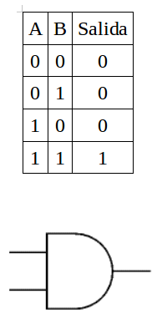

**OR:** En esta puerta, la salida se activará cuando le llegue a la entrada A o B, también se activará cuando le llegue de las dos entradas. No se activará cuando no le llegue por ninguna entrada.

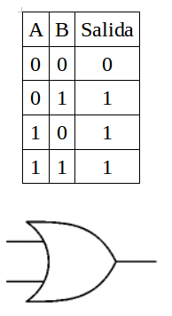

**NOT**: Esta puerta sólo tiene una entrada y una salida, por lo tanto solo se activará cuando a la entrada no le llegue nada, y se desactiva cuando a la entrada le llegue un uno.

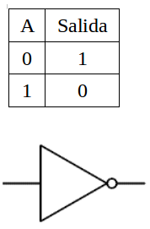

**NAND**: Esta puerta lógica envía un 1 a su salida siempre que no le llegen 1 a las dos entradas. Si en las dos entradas tiene 0 la salida será 1, si tiene en una entrada un 1 y la otra un 0 la salida sera un 0

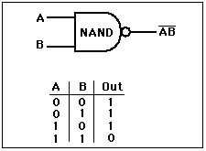

**NOR**: La puerta lógica NOR si tiene en sus dos entradas 0 la salida será 1. En el caso de que tenga un 1 en cualquier entrada la salida será 0

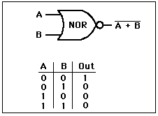

**XOR**: Si tiene las dos entradas iguales (las dos 0 o las dos 1) la salida será 0, pero si tiene las dos entradas desiguales la salida será 1.

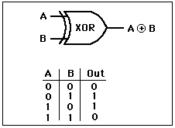

**XNOR**: Si tiene las dos entradas iguales (las dos 0 o las dos 1) la salida será 1, pero si tiene las dos entradas desiguales la salida será 0.

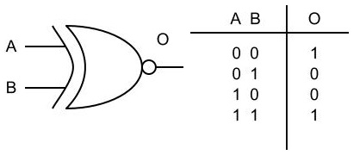

# 4.-Ondorengo diseinuen egiaren taulak atera.

**4.1.-diseinua:**

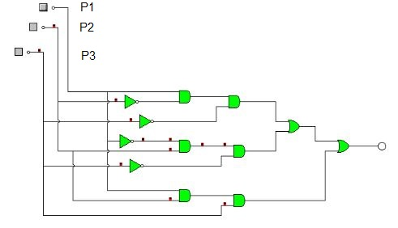

|  |  |  |  |
| --- | --- | --- | --- |
| P1 | P2 | P3 | Resultado |
| 0 | 0 | 0 | 0 |
| 0 | 0 | 1 | 0 |
| 0 | 1 | 0 | 1 |
| 0 | 1 | 1 | 0 |
| 1 | 0 | 0 | 1 |
| 1 | 0 | 1 | 1 |
| 1 | 1 | 0 | 0 |
| 1 | 1 | 1 | 1 |

**4.2.-disenua**

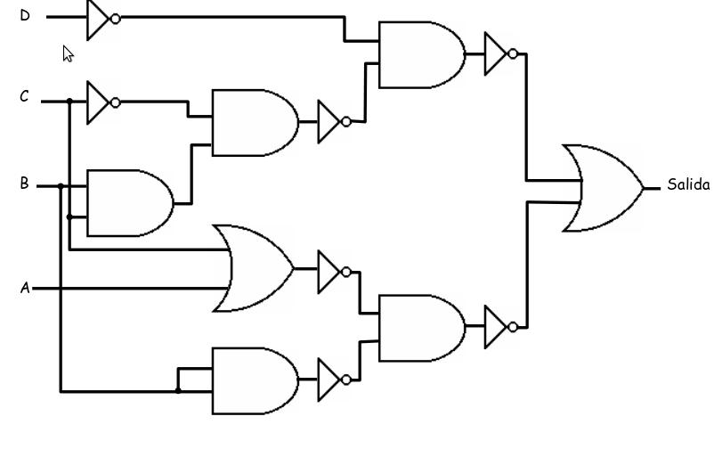

|  |  |  |  |  |
| --- | --- | --- | --- | --- |
| **a** | **b** | **c** | **d** | **Resultado** |
| 0 | 0 | 0 | 0 | 0 |
| 0 | 0 | 0 | 1 | 1 |
| 0 | 0 | 1 | 0 | 1 |
| 0 | 0 | 1 | 1 | 1 |
| 0 | 1 | 0 | 0 | 1 |
| 0 | 1 | 0 | 1 | 1 |
| 0 | 1 | 1 | 0 | 1 |
| 0 | 1 | 1 | 1 | 1 |
| 1 | 0 | 0 | 0 | 1 |
| 1 | 0 | 0 | 1 | 1 |
| 1 | 0 | 1 | 0 | 1 |
| 1 | 0 | 1 | 1 | 1 |
| 1 | 1 | 0 | 0 | 1 |
| 1 | 1 | 0 | 1 | 1 |
| 1 | 1 | 1 | 0 | 1 |
| 1 | 1 | 1 | 1 | 1 |

**4.3-disenua**

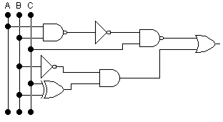

|  |  |  |  |
| --- | --- | --- | --- |
| **A** | **B** | **C** | **Resultado** |
| 0 | 0 | 0 | 1 |
| 0 | 0 | 1 | 1 |
| 0 | 1 | 0 | 1 |
| 0 | 1 | 1 | 1 |
| 1 | 0 | 0 | 1 |
| 1 | 0 | 1 | 1 |
| 1 | 1 | 0 | 1 |
| 1 | 1 | 1 | 0 |

# 5.-Ondorengo problemei eman soluzioa ate logikoak erabiliz.

**5.1.-problema:**

Bi alarma argidun sistema bat inplementatu nahi da. Sistemako argiei A eta B deituko diegu. Sistemak hiru sarrera izango ditu x, y eta z. Sistema ondorengo logikaren arabera ibili behar du:

A alarma x sarrera esklusiboki aktibatzean pizten da.

B alarma z sarrera esklusiboki aktibatzean pizten da.

Bi alarmak pizten dira edozein bi sarrera batera aktibatzean.

|  |  |  |  |  |
| --- | --- | --- | --- | --- |
| **Entradas** | | | **Salidas** | |
| **X** | **Y** | **Z** | **A** | **B** |
| 0 | 0 | 0 | 0 | 0 |
| 0 | 0 | 1 | 0 | 1 |
| 0 | 1 | 0 | 0 | 0 |
| 0 | 1 | 1 | 1 | 1 |
| 1 | 0 | 0 | 1 | 0 |
| 1 | 0 | 1 | 1 | 1 |
| 1 | 1 | 0 | 1 | 1 |
| 1 | 1 | 1 | 1 | 1 |

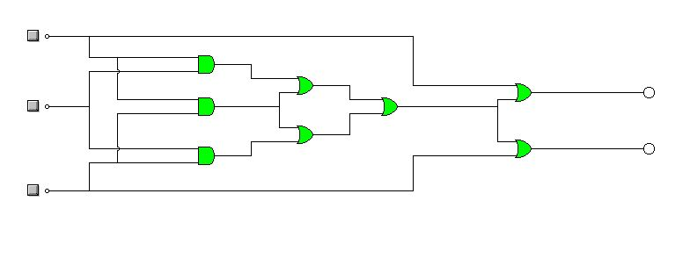

**5.2.-problema:**

Diseinatu sistema bat non sarrera 15 edo zenbaki oso txikiago bat den eta bere irteera sarreraren erro karratuaren zati osoa den. Gainera beste irteera batez adierazi beharko da ia sarrerak karratu perfektua duen.

|  |  |  |  |  |  |  |  |
| --- | --- | --- | --- | --- | --- | --- | --- |
|  | **Entradas** | | | | **Salidas** | | |
|  | **A** | **B** | **C** | **D** | **2** | **1** | **En/Div** |
| 0 | 0 | 0 | 0 | 0 | 0 | 0 | 1 |
| 1 | 0 | 0 | 0 | 1 | 0 | 1 | 1 |
| 2 | 0 | 0 | 1 | 0 | 0 | 1 | 0 |
| 3 | 0 | 0 | 1 | 1 | 0 | 1 | 0 |
| 4 | 0 | 1 | 0 | 0 | 1 | 0 | 1 |
| 5 | 0 | 1 | 0 | 1 | 1 | 0 | 0 |
| 6 | 0 | 1 | 1 | 0 | 1 | 0 | 0 |
| 7 | 0 | 1 | 1 | 1 | 1 | 0 | 0 |
| 8 | 1 | 0 | 0 | 0 | 1 | 0 | 0 |
| 9 | 1 | 0 | 0 | 1 | 1 | 1 | 1 |
| 10 | 1 | 0 | 1 | 0 | 1 | 1 | 0 |
| 11 | 1 | 0 | 1 | 1 | 1 | 1 | 0 |
| 12 | 1 | 1 | 0 | 0 | 1 | 1 | 0 |
| 13 | 1 | 1 | 1 | 1 | 1 | 1 | 0 |
| 14 | 1 | 1 | 1 | 0 | 1 | 1 | 0 |
| 15 | 1 | 1 | 1 | 1 | 1 | 1 | 0 |

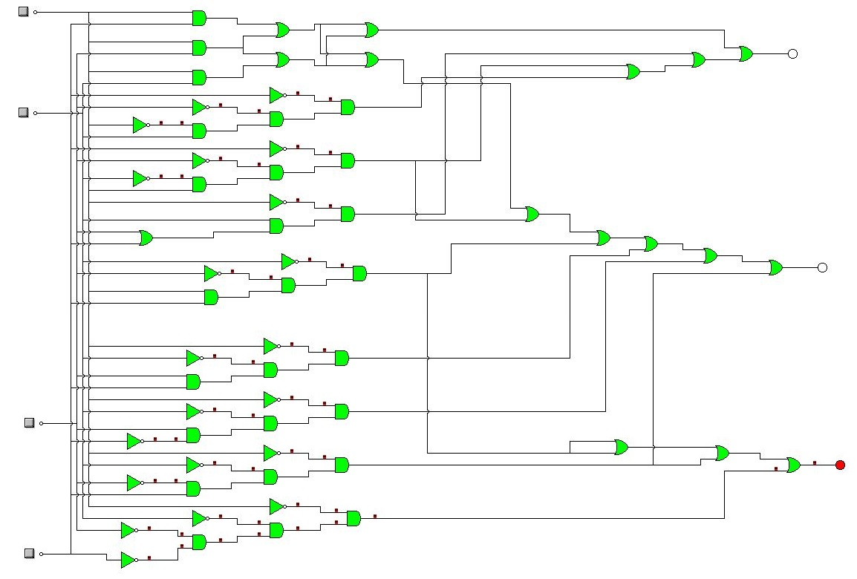

**5.3.-problema:**

Vending machine batek lau produktu ematen ditu prezio ezberdinetan: ur botila bat 0,5€ ; sagar bat 1€ ; edateko yogurt-a 1,5€ ; laranja zukua 2€. Makinak hiru txanpon mota onartzen ditu 0,5€-koa, 1€-koa eta 2€-koa. Bueltak eman behar baditu, txanpon bakarra eman dezake makinak. Ezin bada buelta txanpon bakarrarekin itzuli, sarrerako txanpona itzuliko du makinak produkturik eman gabe.

|  |  |  |  |  |  |  |
| --- | --- | --- | --- | --- | --- | --- |
| Entradas | | | | Salidas | | |
| p21 | p20 | m21 | m20 | m21 | m20 | Producto |
| 0 | 0 | 0 | 0 | 0 | 0 | 0 |
| 0 | 0 | 0 | 1 | 0 | 0 | 1 |
| 0 | 0 | 1 | 0 | 0 | 1 | 1 |
| 0 | 0 | 1 | 1 | 1 | 1 | 0 |
| 0 | 1 | 0 | 0 | 0 | 0 | 0 |
| 0 | 1 | 0 | 1 | 0 | 1 | 0 |
| 0 | 1 | 1 | 0 | 0 | 0 | 1 |
| 0 | 1 | 1 | 1 | 1 | 0 | 1 |
| 1 | 0 | 0 | 0 | 0 | 0 | 0 |
| 1 | 0 | 0 | 1 | 0 | 1 | 0 |
| 1 | 0 | 1 | 0 | 1 | 0 | 0 |
| 1 | 0 | 1 | 1 | 0 | 1 | 1 |
| 1 | 1 | 0 | 0 | 0 | 0 | 0 |
| 1 | 1 | 0 | 1 | 0 | 1 | 0 |
| 1 | 1 | 1 | 0 | 1 | 0 | 0 |
| 1 | 1 | 1 | 1 | 0 | 0 | 1 |

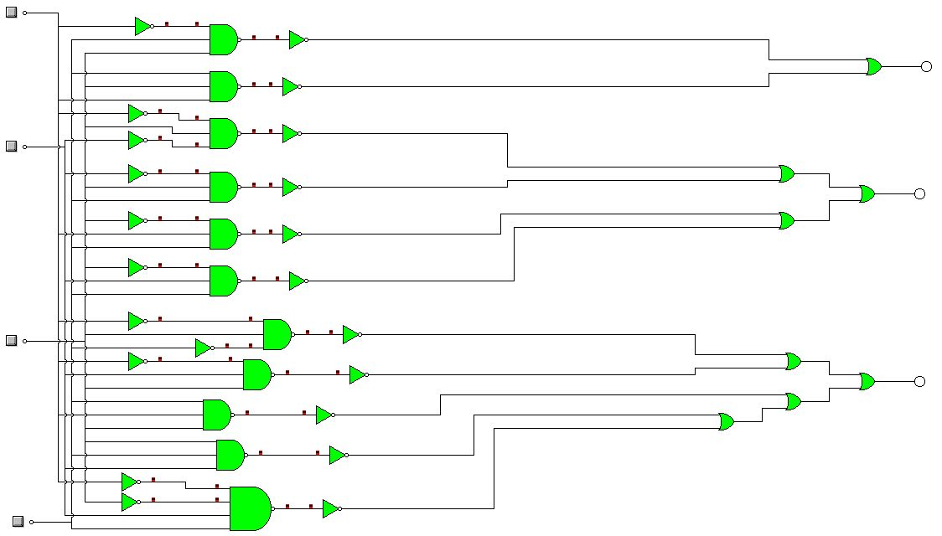

# 6.-Ba al dago aurreko ataleko emaitzak sinplifikatzeko modurik. Aztertu Karnaugh-en mapak zer diren.

Si que hay una manera para hacerlo más simple. Usando el el mapa de karnaugh. El metodo de karnaugh se inventó para simplificar

[Video explicativo de karnaugh](https://www.youtube.com/watch?v=XeQR_5zDutM)

# 7.-Nola gauzatuko zenuke azken problemari bilatu diozun soluzioa? Zer da zirkuitu integratu bat (CI)? Ze teknologia desberdinekoak daude? Zeintzuk dira erabilienak? Eta zeintzuk beraien ezaugarriak?

Se utiliza un circuito integrado serie 74xx para solucionar el problema anterior. La serie 7400 son circuitos integrados que tienen puertas lógicas en su interior. Dependiendo de los dos últimos números 74**xx** cambiará las puertas que tenga en su interior. Uno de los más utilizados es el 7465 ya que está compuesto por puertas NAND

8.-NAND ateak erabiliaz lortu ondorengo ateen baliokideak.

NOT

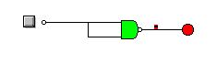

AND

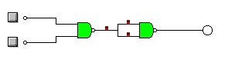

OR

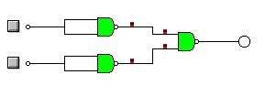

# 9.-NOR ateak erabiliaz lortu ondorengo ateen baliokideak.

NOT

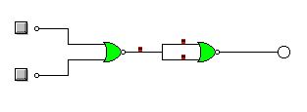

AND

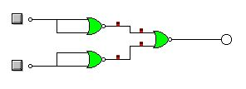

OR



# 10.-Lortu 4. ariketako adibideen baliokideak NAND ateak bakarrik erabiliaz.

S: BC+ABC

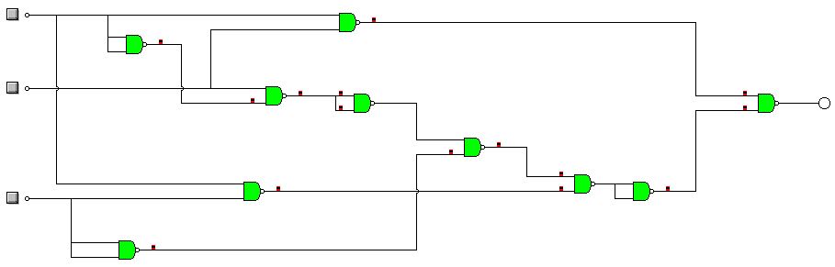

S: A+B+C+D

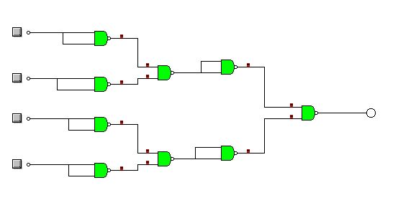

S: A+B+C

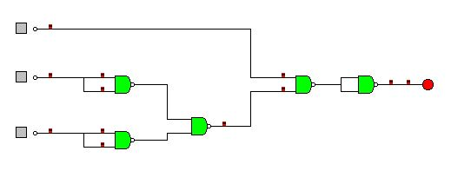

# 11.-Ondorengo enuntziaturai eman soluzioa ondorengo pausuak jarraituz.

Egiaren taula atera

Funtzioak idatzi

NAND-era konbertzioa egin

CI-a aukeratu

Muntaia egin

Emaitza balidatu

Enuntziatua:

Zizaia baten kontrola egin nahi da ate logikoak erabiliz. Zizaiaren kontrol sistemak ondorengo sarrera-irteerak ditu:

**Sarrerak:**

Emergentzia botoia: 1 pultsaturik dagoenean / 0 pultsatu gabe dagoenean **A**

Martxako pedala: 1 pultsaturik dagoenean / 0 pultsatu gabe dagoenean **B**

Haserako posiziora itzultzeko pedala: 1 pultsaturik dagoenean / 0 pultsatu gabe dagoenean **C**

Presentziazko sensorea: 1 presentzia detektaturik / 0 presentziarik eza **D**

Segurtasun esparrua itxiera: 1 esparru itxia, segurua / 0 esparru itxi gabea **E**

Goi ibilbide amaierako sensorea: 1 zizaia goian dago / 0 zizaia ez dago goian **F**

Behe ibilbide amaierako sensorea: 1 zizaia behean dago / 0 zizaia ez dago behean **G**

Ibilbide erdiko sensorea: 1 zizaia beheko ibilbide zatian dago / 0 zizaia ez dago beheko ibilbide zatian **H**

**Irteerak:**

Bariadorearen kontrolerako

B1: 1 Motorea martxan / 0 motorea geldirik

B2: 1 Motorea beheruntz / 0 motorea goruntz

B3: 1 Motorea mantxo / 0 motorea bizkor

Indikazio argiak

Berdea: 1 pizturik / 0 itzalirik

Laranja: 1 pizturik / 0 itzalirik

Gorria: 1 pizturik / 0 itzalirik

Kontrolak honako **logika** gauzatu behar du:

Zizaia bi pedalekin kontrolatzen da, non martxakoari sakatzean zizaia behera jeisten den pieza mozteko, eta haserako posiziora bueltatzekoarekin zizaia goruntz joaten den. Biak sakaturik izatean bigarren du lehentasuna.

Zizaiaren mugimenduak bi abiadura ditu beheranzkoan eta bakarra goranzkoan. Beheranzkoan azkar jeisten hasten da ondoren abiadura motelean mozteko pieza, eta igoeranzkoa beti abiadura azkarrean egiten da.

Segurtasun sistema bezala hiru elementu ditu zizaiak. Hiru elementuetako edozein segurtasun egoeran egotean zizaia geldirik egon behar du.

Egoera indikazio gisa hiru argi ditu sistemak. Argi berdeak sistema prest dagoela adierazten du, geldirik dagoen bitartean. Argi laranjak sistema martxan dagoela adierazten du, zizaia mugimenduan dagoela adieraziz. Argi gorriak segurtasun sistema aktibaturik dagoela adierazten du.

|  |  |  |  |  |  |  |  |
| --- | --- | --- | --- | --- | --- | --- | --- |
| Entradas | | | | | | | |
| **A** | B | C | D | E | F | G | H |
|  |  |  |  |  |  |  |  |
|  |  |  |  |  |  |  |  |
|  |  |  |  |  |  |  |  |
|  |  |  |  |  |  |  |  |
|  |  |  |  |  |  |  |  |
|  |  |  |  |  |  |  |  |
|  |  |  |  |  |  |  |  |
|  |  |  |  |  |  |  |  |
|  |  |  |  |  |  |  |  |
|  |  |  |  |  |  |  |  |

# 12.Diseinatu bi sarrera dun multiplexadore bat ate logikoak erabiliaz.

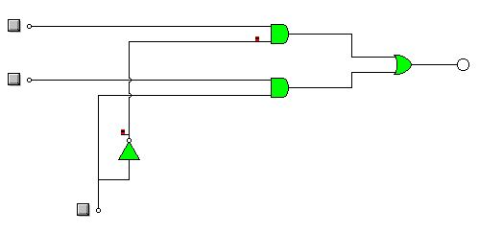

# 13.-ariketako hiru diseinuen egiaren taulak diseinatu, adibide bakoitzean behar duzun tamainako multiplexadore bat erabiliaz.

**https://www.youtube.com/watch?v=B8MvwCSZrTg&t=1s**

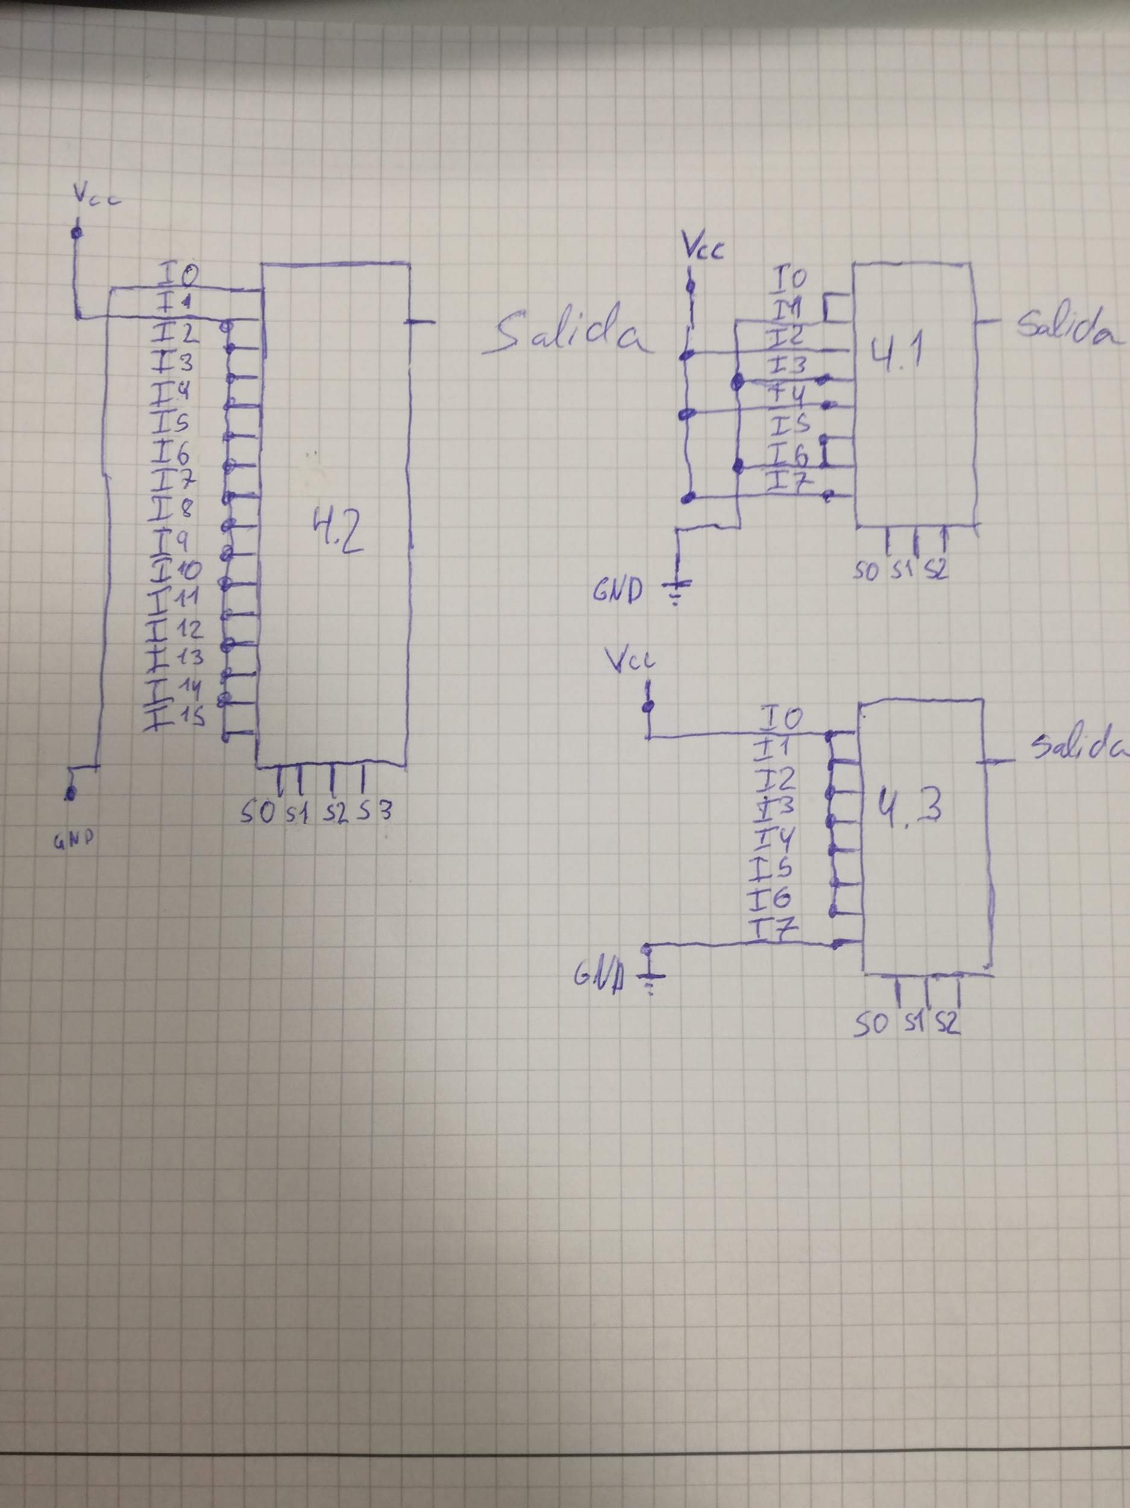

# 14.- 11.Ariketako soluzioa gauzatu, behar duzun tamainako multiplexadore bat erabiliaz.

# 15.-Azaldu zure hitzekin sistema sekuentzialen eta konbinazionalen arteko diferentzia.

Un sistema combinacional lleva una combinación de booleanas simples(AND, NOT, OR) con algunas entradas y salidas. Cada salida corresponde a función lógica.

El sistema secuencial dependen de las entradas y en el estado que estaba para ejecutarse una salida.

# 16.-Ze elementu dira beharrezkoak sistema sekuentzialetan? Biestable mota desberdinak aurkeztu (sinbologia eta funtzionamendua)

Todos las secuencias secuenciales utilizan memorias biestables, ya que son capaces de almacenar un bit de información. Pueden tener dos tipos de estados “0” y “1”. Si llevan una señal de reloj son síncronos, sino lleva es asíncrono. Hay 4 tipos de biestables:

* **Biestable R-S:** Este biestable tiene la R-S(Reset-Set) y una variable de estado o salida Q capaz de almacenar un bit de información. Su funcionamiento es el siguiente
  + Si su entrada Set se activa su estado Q se pone en Alto.
  + Si su entrada Reset se activa su estado Q se pone en Bajo.
  + Si no se activa ni Set ni Reset su estado no cambia.
  + Por supuesto, no se permite activar Set y Reset simultáneamente.

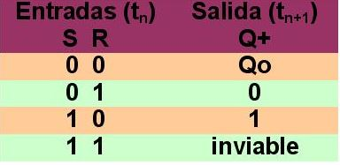

* **Biestable D:** Solo tiene una única entrada D, que es la que copia la salida.

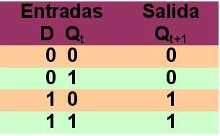

* **Biestable J-K:** El funcionamiento de este biestable es parecido al flip-flop R-S, de este modo la entrada K actúa para el Reset y la entrada J para el Set. Cuando ambas entradas se activan al mismo tiempo, hace que el biestable cambia de estado. Son biestables síncronos, esto conlleva que el biestable va ligado a un reloj.

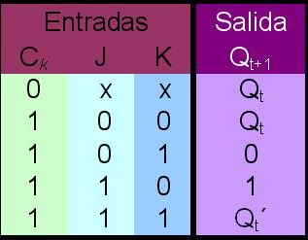

* **Biestable T:** Es igual que el biestable J-K. Las dos entradas están puenteadas y de forma que cuando T toma el valor 0 la salida. En cambio cuando T tiene el valor 1, la salida cambia de estado.

# 17.-Zer da FPGA bat? Ze abantaila ditu? Zer erabilpen izan ditzake?

Un FPGA en un circuito integrado (el cual se puede programar), ya que está formado por puertas lógicas.

La ventaja de los circuitos FPGA es que da un montón de opciones para hacer circuitos impresos con un coste más bajo.

Un circuito FPGA se puede utilizar para crear una máquina de arcade clásica, también se puede hacer un microprocesador o emular ordenadores antiguos.

# 18.-Zer da openHardware-a?Ondorengo ariketak gauzatzeko erabili ICEZUM txartela

Un openHardware es un hardware de código abierto. ¿Que quiere decir esto? Esto significa que el código del hardware puede ser editado por cualquiera que lo desee.

# 19.- 7 segmentuko display bat kontrolatu 4 switch erabiliz. 4 switch-en bitartez kodifikazio binario bat irudikatu behar duzue.

|  |  |  |  |  |  |  |  |  |  |  |
| --- | --- | --- | --- | --- | --- | --- | --- | --- | --- | --- |
| Entradas | | | | Salidas | | | | | | |
| 23 | 22 | 21 | 20 | A | B | C | D | E | F | G |
| 0 | 0 | 0 | 0 | 1 | 1 | 1 | 1 | 1 | 1 | 0 |
| 0 | 0 | 0 | 1 | 0 | 1 | 1 | 0 | 0 | 0 | 0 |
| 0 | 0 | 1 | 0 | 1 | 1 | 0 | 1 | 1 | 0 | 1 |
| 0 | 0 | 1 | 1 | 1 | 1 | 1 | 1 | 0 | 0 | 1 |
| 0 | 1 | 0 | 0 | 0 | 1 | 1 | 0 | 0 | 1 | 1 |
| 0 | 1 | 0 | 1 | 1 | 0 | 1 | 1 | 0 | 1 | 1 |
| 0 | 1 | 1 | 0 | 1 | 1 | 1 | 1 | 1 | 0 | 1 |
| 0 | 1 | 1 | 1 | 1 | 1 | 1 | 0 | 0 | 0 | 0 |
| 1 | 0 | 0 | 0 | 1 | 1 | 1 | 1 | 1 | 1 | 1 |
| 1 | 0 | 0 | 1 | 1 | 1 | 1 | 1 | 0 | 1 | 1 |
| 1 | 0 | 1 | 0 | 1 | 1 | 1 | 0 | 1 | 1 | 1 |
| 1 | 0 | 1 | 1 | 0 | 0 | 1 | 1 | 1 | 1 | 1 |
| 1 | 1 | 0 | 0 | 1 | 0 | 0 | 1 | 1 | 1 | 0 |
| 1 | 1 | 0 | 1 | 0 | 1 | 1 | 1 | 1 | 0 | 1 |
| 1 | 1 | 1 | 0 | 1 | 0 | 0 | 1 | 1 | 1 | 1 |
| 1 | 1 | 1 | 1 | 1 | 0 | 0 | 0 | 1 | 1 | 1 |

# 20.-Sortu sirena bat zunbagailu bat erabiliaz.

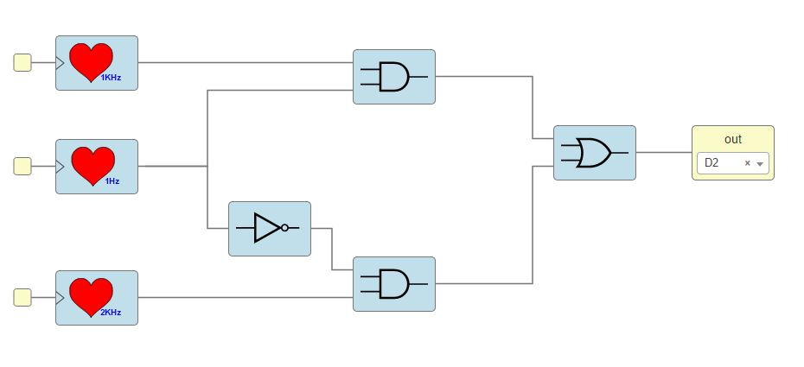

# 21.-Sortu frekuentzi zatitzaile bat 200 Hz-ko seinale batetik abiatuz 8 Hz-ko seinale bat lortzeko. Azaldu diseinaturiko frekuentzi zatitzailearen funtzionamendua.

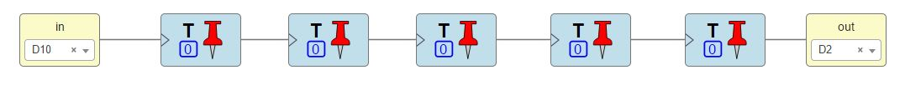

# 22.-Diseinatu multiplexadore eta demultiplexadore bat Arduinorentzat

# 

# 

# 

# 

# 

# 

# 

# 23.-“Zenbatzaile” bat diseinatu pultsagailu bat eta 7 segmentuko display bat erabiliz.

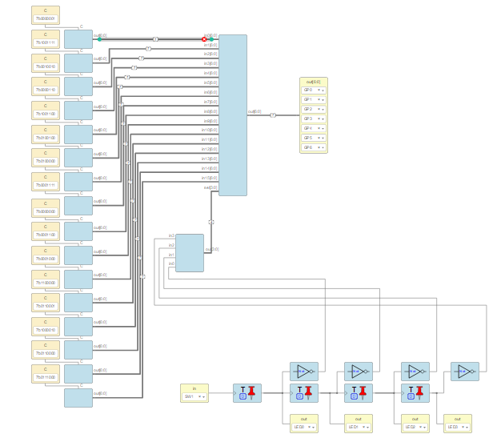

# 

# 24.-Bibliografia

[Biestables](http://e-ducativa.catedu.es/44700165/aula/archivos/repositorio/4750/4922/html/1_biestables_tipos.html)

[FPGA](http://rufianenlared.com/fpga/)